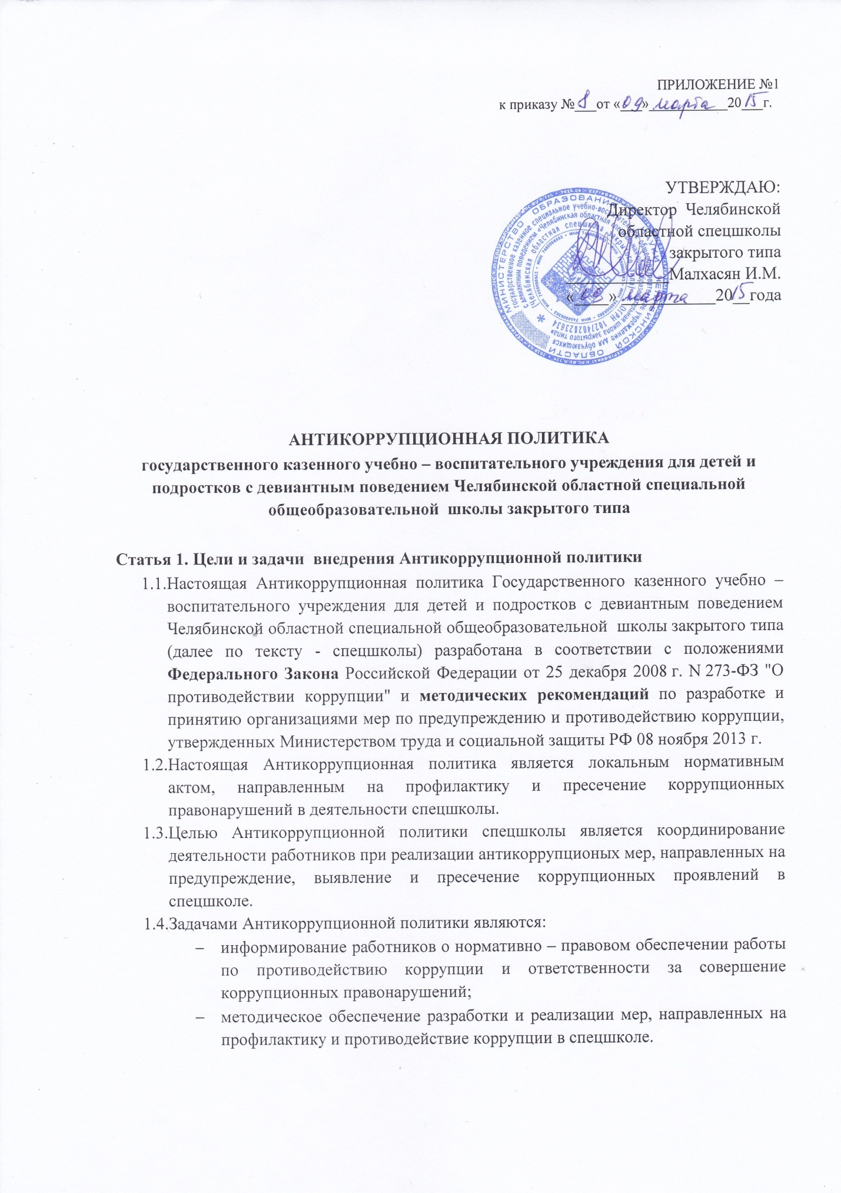

Статья 2. Используемые в Антикоррупционной политике понятия и определения
  - Коррупция - злоупотребление служебным положением, дача взятки, получение взятки, злоупотребление полномочиями, коммерческий подкуп либо иное незаконное использование физическим лицом своего должностного положения вопреки законным интересам общества и государства в целях получения выгоды в виде денег, ценностей, иного имущества или услуг имущественного характера, иных имущественных прав для себя или для третьих лиц либо незаконное предоставление такой выгоды указанному лицу другими физическими лицами. Коррупцией также является совершение перечисленных деяний от имени или в интересах юридического лица (пункт 1 статьи 1 Федерального закона от 25 декабря 2008 г. № 273-ФЗ «О противодействии коррупции»).
  - Противодействие коррупции - деятельность федеральных органов государственной власти, органов государственной власти субъектов Российской Федерации, органов местного самоуправления, институтов гражданского общества, организаций и физических лиц в пределах их полномочий (пункт 2 статьи 1 Федерального закона от 25 декабря 2008 г. № 273-ФЗ «О противодействии коррупции»):
- по предупреждению коррупции, в том числе по выявлению и последующему устранению причин коррупции (профилактика коррупции);
- по выявлению, предупреждению, пресечению, раскрытию и расследованию коррупционных правонарушений (борьба с коррупцией);
- по минимизации и (или) ликвидации последствий коррупционных правонарушений.
  - Организация – юридическое лицо независимо от формы собственности, организационно – правовой формы и отраслевой принадлежности.
  - Контрагент - любое российское или иностранное юридическое или физическое лицо, с которым Организация вступает в договорные отношения, за исключением трудовых отношений.
  - Взятка - получение должностным лицом, иностранным должностным лицом либо должностным лицом публичной международной организации лично или через посредника денег, ценных бумаг, иного имущества либо в виде незаконных оказания ему услуг имущественного характера, предоставления иных имущественных прав за совершение действий (бездействие) в пользу взяткодателя или представляемых им лиц, если такие действия (бездействие) входят в служебные полномочия должностного лица либо если оно в силу должностного положения может способствовать таким действиям (бездействию), а равно за общее покровительство или попустительство по службе.
  - Коммерческий подкуп - незаконные передача лицу, выполняющему управленческие функции в коммерческой или иной организации, денег, ценных бумаг, иного имущества, оказание ему услуг имущественного характера, предоставление иных имущественных прав за совершение действий (бездействие) в интересах дающего в связи с занимаемым этим лицом служебным положением. (часть 1 статьи 204 Уголовного кодекса Российской Федерации).
  - Конфликт интересов – ситуация, при которой личная заинтересованность (прямая или косвенная) работника (представителя учреждения) влияет или может повлиять на надлежащее исполнение им должностных (трудовых) обязанностей и при которой возникает или может возникнуть противоречие между личной заинтересованностью работника (представителя учреждения) и правами, и законными интересами учреждения, способное привести к причинению вреда правам и законным интересам, имуществу и (или) деловой репутации учреждения работником (представителем учреждения), которого он является.
  - Личная заинтересованность работника ( представителя учреждения) –заинтересованность работника (представителя учреждения), связанная с возможностью получения работником (представителем учреждения) при исполнении должностных обязанностей доходов в виде денег, ценностей, иного имущества или услуг имущественного характера, иных имущественных прав для себя или для третьих лиц.

Статья 3. Основные принципы антикоррупционной деятельности спецшколы
  - В соответствии со ст. 3 Федерального закона от 25 декабря 2008 г. N 273-ФЗ "О противодействии коррупции" система мер противодействия коррупции в спецшколе основываются на следующих ключевых принципах:
- признание, обеспечение и защита основных прав и свобод человека и гражданина;
- законность;
- публичность и открытость деятельности государственных органов и органов местного самоуправления;
- неотвратимость ответственности за совершение коррупционных правонарушений;
- комплексное использование политических, организационных, информационно-пропагандистских, социально-экономических, правовых, специальных и иных мер;
- приоритетное применение мер по предупреждению коррупции;
- сотрудничество государства с институтами гражданского общества, международными организациями и физическими лицами.
3.2. При создании системы мер противодействия коррупции спецшкола придерживается следующих основных принципов:
- принцип соответствия Антикоррупционной политики спецшколы действующему законодательству и общепринятым нормам: соответствие реализуемых антикоррупционных мероприятий Конституции РФ, заключенным Российской Федерацией международным договорам, Федеральному Закону Российской Федерации от 25 декабря 2008 г. N 273-ФЗ "О противодействии коррупции" и иным нормативным правовым актам;
- принцип личного примера руководства спецшколы: ключевая роль руководства спецшколы в формировании этического стандарта непримиримого отношения к любым формам и проявлениям коррупции на всех уровнях и в создании внутриорганизационной системы предупреждения и противодействия коррупции;
- принцип вовлеченности работников: информированность работников спецшколы о положениях антикоррупционного законодательства и их активное участие в формировании и реализации антикоррупционных стандартов и процедур;
- принцип соразмерности антикоррупционных процедур риску коррупции: разработка и выполнение комплекса мероприятий, позволяющих снизить вероятность вовлечения сотрудников спецшколы в коррупционную деятельность осуществляется с учетом существующих в деятельности спецшколы коррупционных рисков;
- принцип эффективности антикоррупционных процедур: применение в спецшколе таких антикоррупционных мероприятий, которые имеют низкую стоимость, обеспечивают простоту реализации и приносят значимый результат;
- принцип ответственности и неотвратимости наказания: неотвратимость наказания для сотрудников спецшколы вне зависимости от занимаемой должности, стажа работы и иных условий в случае совершения ими коррупционных правонарушений с связи с исполнением трудовых обязанностей, а так же персональная ответственность руководства спецшколы за реализацию внутришкольной антикоррупционной политики;
- принцип постоянного контроля и регулярного мониторинга: регулярное осуществление мониторинга эффективности внедренных антикоррупционных стандартов и процедур, а также контроля за их исполнением.
- принцип открытости: информирование контрагентов, партнеров и общественности о принятых в спецшколе антикоррупционных стандартах ведения деятельности.

Статья 4. Область применения Антикоррупционной политики и круг лиц, попадающих под ее действие

4.1. Основным кругом лиц, попадающих под действие Антикоррупционной политики, являются работники спецшколы, находящиеся с ней в трудовых отношениях, вне зависимости от занимаемой должности и выполняемых функций.

4.2. Положения настоящей Антикоррупционной политики могут распространяться на иных физических и (или) юридических лиц, с которыми спецшкола вступает в иные договорные отношения, в случае если это закреплено в договорах, заключаемых спецшколой с контрагентами.

Статья 5. Обязанности работников спецшколы, связанные с предупреждением и противодействием коррупции
5.1. Все работники вне зависимости от должности и стажа работы в спецшколе в связи с исполнением своих должностных обязанностей должны:
А) воздерживаться от совершения и (или) участия в совершении коррупционных правонарушений в интересах или от имени спецшколы;
Б) воздерживаться от поведения, которое может быть истолковано окружающими как готовность совершить или участвовать в совершении коррупционного правонарушения в интересах или от имени спецшколы;
В) воздерживаться от отношений личной заинтересованности с лицами: занимающимися предпринимательской деятельностью;
Г) незамедлительно информировать непосредственного руководителя либо лицо, ответственное за реализацию Антикоррупционной политики спецшколы о случаях склонения работника к совершению коррупционных правонарушений;
Д) незамедлительно информировать непосредственного руководителя либо лицо, ответственное за реализацию Антикоррупционной политики спецшколы о ставшей известной работнику информации о случаях совершения коррупционных правонарушений другими работниками, контрагентами спецшколы или иными лицами;
Е) сообщать непосредственному руководителю о возможности возникновения либо возникшем у работника конфликте интересов;
Ж) запрещается составлять протекцию, оказывать поддержку субъектам предпринимательской деятельности в личных, корыстных интересах;
З) запрещается создавать условия для получения ненадлежащей выгоды, пользуясь своим служебным положением;
И) запрещается проявлять заинтересованность и (или) вмешиваться в споры физических лиц, хозяйствующих субъектов вне рамок, установленных законом.
К) запрещается прямо или косвенно, лично или через посредничество третьих лиц участвовать в коррупционных действиях, в том числе предлагать, давать, обещать, просить или получать взятки и платежи для упрощения формальностей в любой форме, в том числе, в форме денежных средств, ценностей, услуг или иной выгоды, каким-либо лицам и от каких-либо лиц или организаций, включая коммерческие организации, органы власти и самоуправления, российских и иностранных государственных служащих, частных компаний и их представителей.
5.2. Для инспектора по кадрам спецшколы устанавливается специальная обязанность:
А) сообщить директору спецшколы в день приема о заключении трудового договора с гражданином, замещавшим должности государственной гражданской службы или муниципальной службы (далее по тексту – ГГС или МС), если с момента освобождения от должности ГГС или МС не прошло 2-х лет;
Б) подготовить в 10-дневный срок уведомление представителю нанимателя (работодателю) о заключении трудового договора с гражданином, замещавшим должности ГГС или МС, по последнему месту его службы в порядке, установленном действующим законодательством Российской Федерации;
5.3. В число обязанностей ответственного за реализацию Антикоррупционной политики в спецшколе входит:
- разработка и представление на утверждение директора спецшколы проектов локальных актов, направленных на реализацию мер по предупреждению коррупции;
- рассмотрение уведомлений о случаях склонения работников к совершению коррупционных правонарушений в интересах или от имени иной организации, а так же о случаях совершения коррупционных правонарушений работниками, контрагентами спецшколы или иными лицами;
- организация обучающих мероприятий по вопросам профилактики и противодействия коррупции и индивидуального консультирования работников;
- оказание содействия уполномоченным представителям контрольно –надзорных и правоохранительных органов при проведении ими инспекционных проверок деятельности спецшколы по вопросам предупреждения и противодействия коррупции;
- оказание содействия уполномоченным представителям правоохранительных органов при проведении мероприятий по пресечению или расследованию коррупционных преступлений, включая оперативно – розыскные мероприятия;
- ежегодное проведение оценки результатов антикоррупционной работы. До 31 января года, следующего за отчетным, ответственный за реализацию Антикоррупционной политики составляет доклад на имя директора спецшколы, содержащий следующие сведения:
- о мероприятиях по противодействию коррупции, проведенных в спецшколе;
- о реализации обязательств, налагаемых Антикоррупционной политикой, работниками спецшколы;
- о наличии и количестве уведомлений, поданных в соответствии со ст.6 Антикоррупционной политики спецшколы и о результатах их рассмотрения;
- о проверках деятельности спецшколы по вопросам предупреждения и противодействия коррупции.
  - Ответственный за реализацию Антикоррупционной политики в спецшколе имеет право привлекать для осуществления указанной деятельности любых работников спецшколы, в соответствии с их должностными обязанностями.

Статья 6. Порядок уведомления о фактах обращения в целях склонения работника к совершению коррупционных правонарушений и о ставшей известной работнику информации о случаях совершения коррупционных правонарушений другими работниками, контрагентами спецшколы или иными лицами
  - Незамедлительное информирование (уведомление) ответственного за реализацию Антикоррупционной политики в спецшколе в случаях, указанных в подпунктах г), д) пункта 5.1. статьи 5 Антикоррупционной политики должно осуществляться в письменной форме (в двух экземплярах) с указанием следующих сведений:
- ФИО, должность, место жительства и телефон лица, направившего уведомление;
- описание обстоятельств, при которых стало известно о случаях обращения к работнику спецшколы в связи с исполнением им служебных обязанностей каких-либо лиц в целях склонения его к совершению коррупционных правонарушений (дата, место, время, другие условия). Если уведомление направляется работником спецшколы, указанным в подпункте г) пункта 5.1. статьи 5 Антикоррупционной политики, указывается фамилия, имя, отчество и должность работника, которого склоняют к совершению коррупционных правонарушений;
- подробные сведения о коррупционных правонарушениях, которые должен был бы совершить работник спецшколы по просьбе обратившихся лиц;
- все известные сведения о физическом (юридическом) лице, склоняющем к коррупционному правонарушению;
- способ и обстоятельства склонения к коррупционному правонарушению, а так же информацию об отказе (согласии) принять предложение лица о совершении коррупционного правонарушения;
- дата предоставления уведомления, подпись работника, представившего уведомление.
  - Уведомления подлежат обязательной регистрации ответственным за реализацию Антикоррупционной политики в журнале входящей регистрации внутренних документов, в правом верхнем углу уведомления проставляется гриф «ДСП»/ Второй экземпляр уведомления, с указание сведений о его принятии, передается работнику, направившему уведомление.
  - Проверка сведений, содержащихся в уведомлении, обеспечивается ответственным за реализацию Антикоррупционной политики и проводится в течение семи рабочих дней с момента регистрации уведомления.
  - В ходе проверки устанавливается наличие в сведениях, изложенных в уведомлении, признаков состава правонарушения.
  - При осуществлении проверки ответственный за реализацию Антикоррупционной политики проводит беседу с работником, подавшим уведомление, получает от работника пояснения по сведениям, изложенным в уведомлении.
  - По итогам проверки ответственный за реализацию Антикоррупционной политики готовит письменное заключение, в котором указываются:
- результаты проверки представленных сведений;
- подтверждается или опровергается факт обращения с целью склонения работника к совершению коррупционного правонарушения;
- перечень конкретных мероприятий, которые необходимо провести для устранения выявленных причин и условий, способствующих обращению в целях склонения работника к совершению коррупционных правонарушений.
  - В течение трех рабочих дней после окончания проверки уведомление с приложением материалов проверки представляется ответственным за реализацию Антикоррупционной политики директору спецшколы для принятия решения о направлении информации в правоохранительные органы.
  - Ответственный за реализацию Антикоррупционной политики в недельный срок сообщает работнику, подавшему уведомление, о решении, принятом директором спецшколы.
  - Уведомление за подписью директора спецшколы направляется в органы Прокуратуры Российской Федерации, МВД России, ФСБ России либо в их территориальные органы не позднее 10 (десяти) рабочих дней с даты регистрации в журнале. По решению директора спецшколы уведомление может направляться как одновременно во все перечисленные государственные органы, так и в один из них по компетенции.
  - Ни один работник спецшколы не может быть подвергнут санкциям (уволен, понижен в должности, лишен премии), если он сообщил о предполагаемом факте коррупции, либо если он отказался дать или получить взятку, совершить коммерческий подкуп или оказать посредничество во взяточничестве, в том числе, если в результате такого отказа у спецшколы возникла упущенная выгода или не были получены преимущества.
Статья 7. Перечень реализуемых спецшколой антикоррупционных мероприятий: стандартов и процедур их выполнения (применения)
Направление | Мероприятие
Нормативное обеспечение, закрепление стандартов поведения и декларация намерений | Разработка и принятие кодекса этики и служебного поведения работников организации
 | Разработка и внедрение положения о конфликте интересов, декларации о конфликте интересов
 | Введение в договоры, связанные с хозяйственной деятельностью спецшколы, стандартной антикоррупционной оговорки
 | Введение антикоррупционных положений в трудовые договора работников
Обучение и информирование работников | Ознакомление работников под роспись с нормативными документами, регламентирующими вопросы предупреждения и противодействия коррупции в спецшколе
 | Проведение обучающих мероприятий по вопросам профилактики и противодействия коррупции
 | Организация индивидуального консультирования работников по вопросам применения (соблюдения) антикоррупционных стандартов и процедур
Обеспечение соответствия системы внутреннего контроля и аудита спецшколы требованиям Антикоррупционной политики | Осуществление регулярного контроля соблюдения внутренних процедур
 | Осуществление регулярного контроля данных бухгалтерского учета, наличия и достоверности первичных документов бухгалтерского учета
Оценка результатов проводимой антикоррупционной работы | Проведение ежегодной оценки результатов работы по противодействию коррупции

Статья 8. Выявление и урегулирование конфликта интересов.
Выявление конфликта интересов в деятельности спецшколы и ее работников является одним из важных способов предупреждения коррупции. Для этого в спецшколе создана Комиссия

- Статья 8. Ответственность сотрудников за несоблюдение требований Антикоррупционной политики
  - Работники спецшколы подписывают Обязательство о соблюдении норм антикоррупционного законодательства и несут персональную ответственность за несоблюдение норм Антикоррупционной политики спецшколы в соответствии с законодательством Российской Федерации.

Статья 9. Порядок пересмотра и внесения изменений в Антикоррупционную политику спецшколы
9.1. Антикоррупционная политика спецшколы пересматривается в случае необходимости и по мере внесения изменений в антикоррупционное законодательство. Изменения в Антикоррупционную политику вносятся приказом директора спецшколы.

